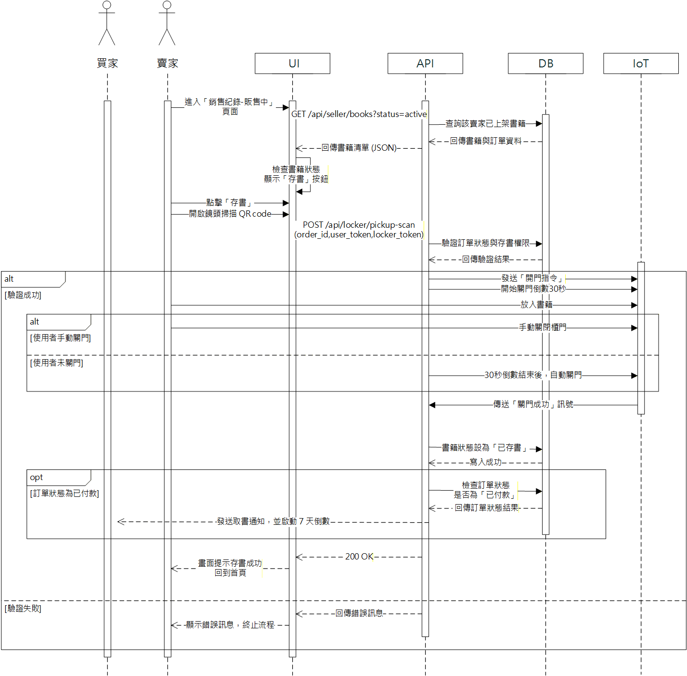
圖 6-1-4 實體書櫃存書之循序圖

